书接上文，第二天主要去了太阳岛和东北虎林园。

早上睡到自然醒，在酒店吃早饭。我们最近出行的节奏是：早餐吃好，午饭在景点简单对付，晚饭找家有特色的餐馆。美仑美奂的早餐品类挺全。后两天住全季或汉庭，华住会的分级差异很明显。

原计划先去太阳岛，再到东北虎林园（听说老虎早晚更活跃）。当天游客太多，从酒店到太阳岛一路拥堵；考虑到索道、轮渡都可能久等，而且我们也不爱坐索道，临时改为先去东北虎林园。

到了园区有些后悔：队伍很长，太阳又毒。排了两个多小时，快到中午才坐上进园的车。

我们选择“惊险车”，可以近距离喂虎。车窗玻璃有孔，用夹子夹肉投喂；车上售卖，一块20元，一桶5块。两个孩子都喂了。大中午大部分老虎在午休，只有两只站在石头上等喂食。场面一般，但孩子们很兴奋。

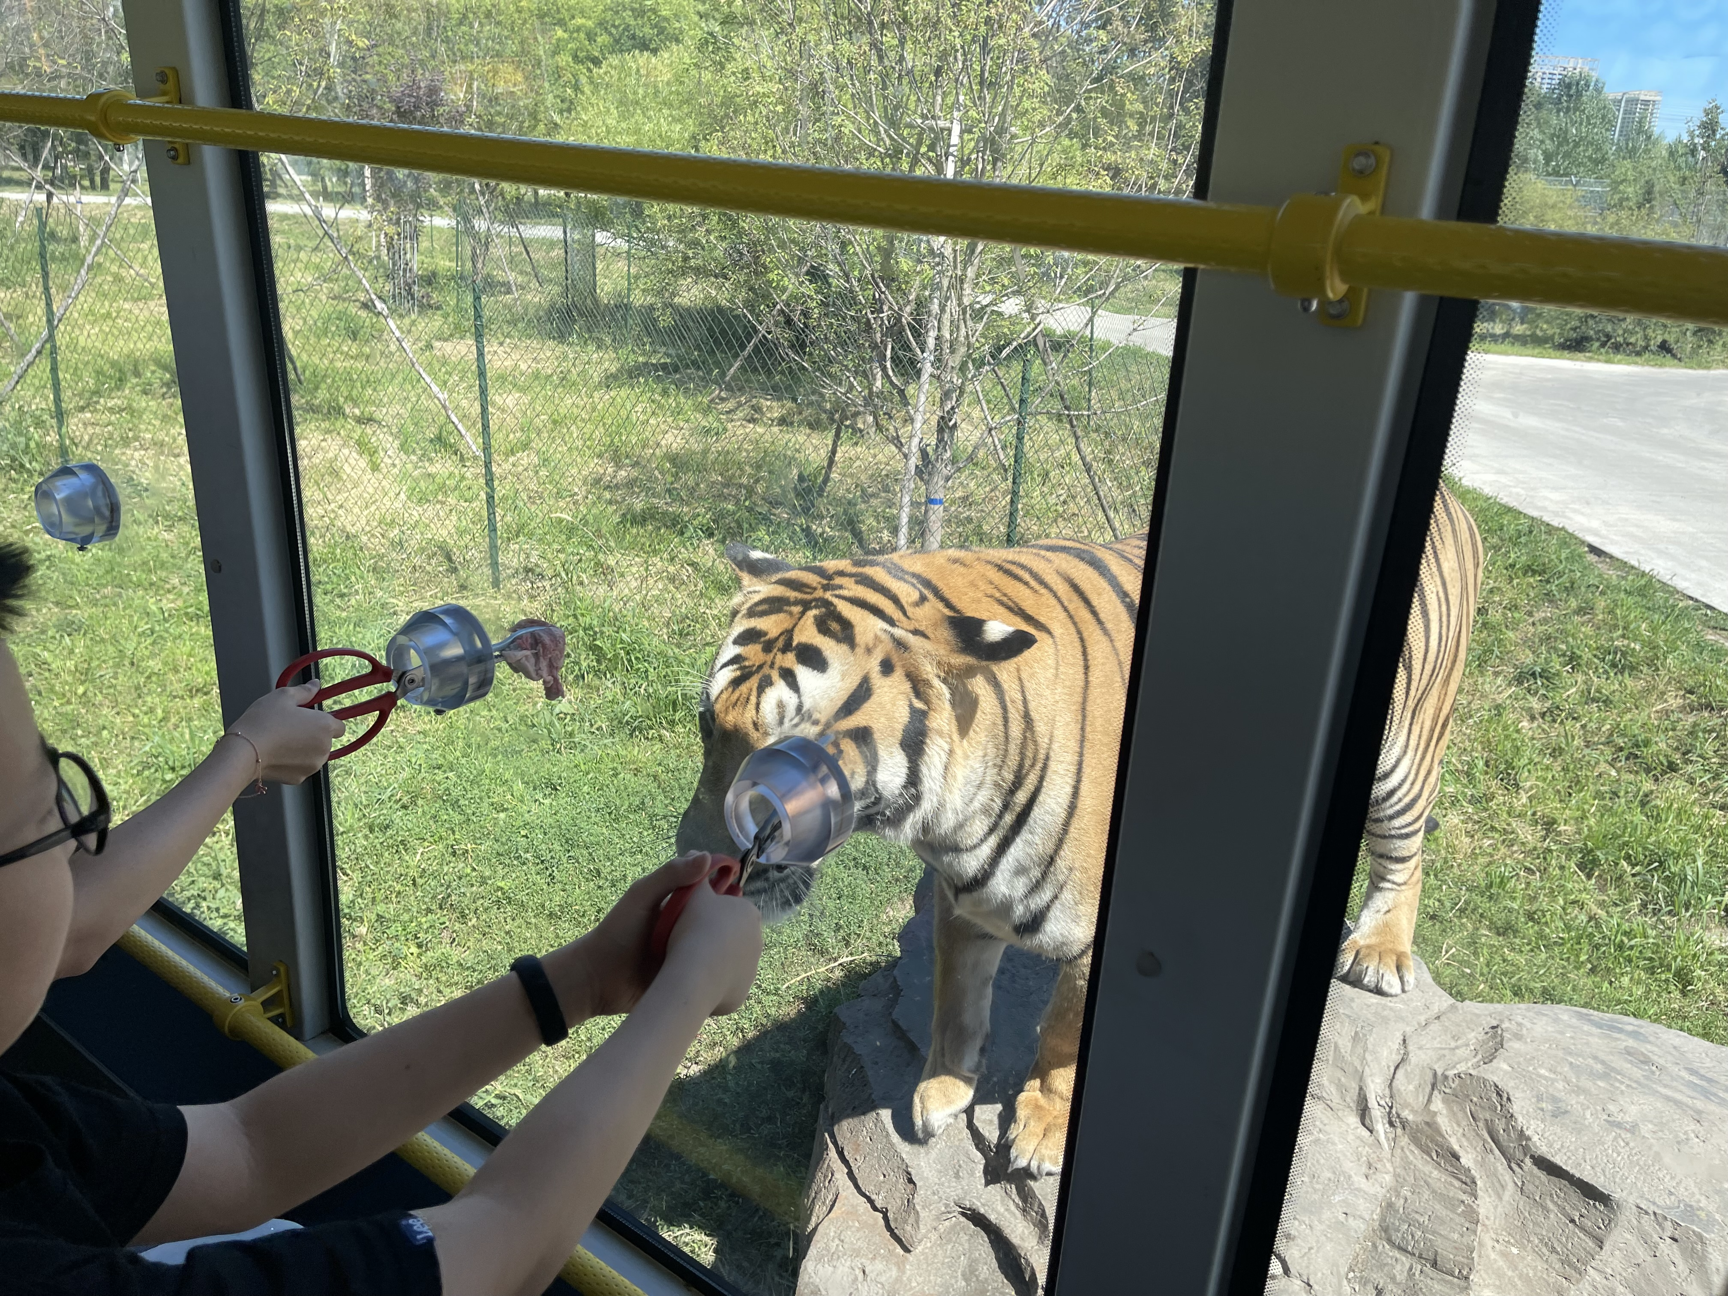

东北虎林园喂食

出散养区后进入观览通道，又看了会儿老虎和其他动物。逛了约半小时出园。大家都不太饿，分头打车去太阳岛。路况仍然拥堵，我们改到松花江南岸，从酒店附近的轮渡点过江。回看路线，其实早上直接坐轮渡去太阳岛更合理。

轮渡也等了一会儿。到太阳岛已是下午四点多。先逛俄罗斯风情园，简单看了各个房间。我更喜欢屋后的院子，挺像我小时候老家的院子。正赶上演出，听乐队现场唱了几首。

在一个改成咖啡馆的房间吃了甜点，又在跷跷板上玩了一会儿。本来还想去喂松鼠和小鹿，但担心时间太晚可能不开放，就慢悠悠在园里闲逛。

路上看到双人自行车，给两个孩子租了一辆，省力不少。走到鹿苑时还开着门，给孩子买了两盒饲料，进去喂了小鹿。随后往出口走，打车回酒店附近吃饭。原以为啤酒节结束了，路上听司机说岛上还挺热闹，人很多。带着孩子，去不去都无所谓。

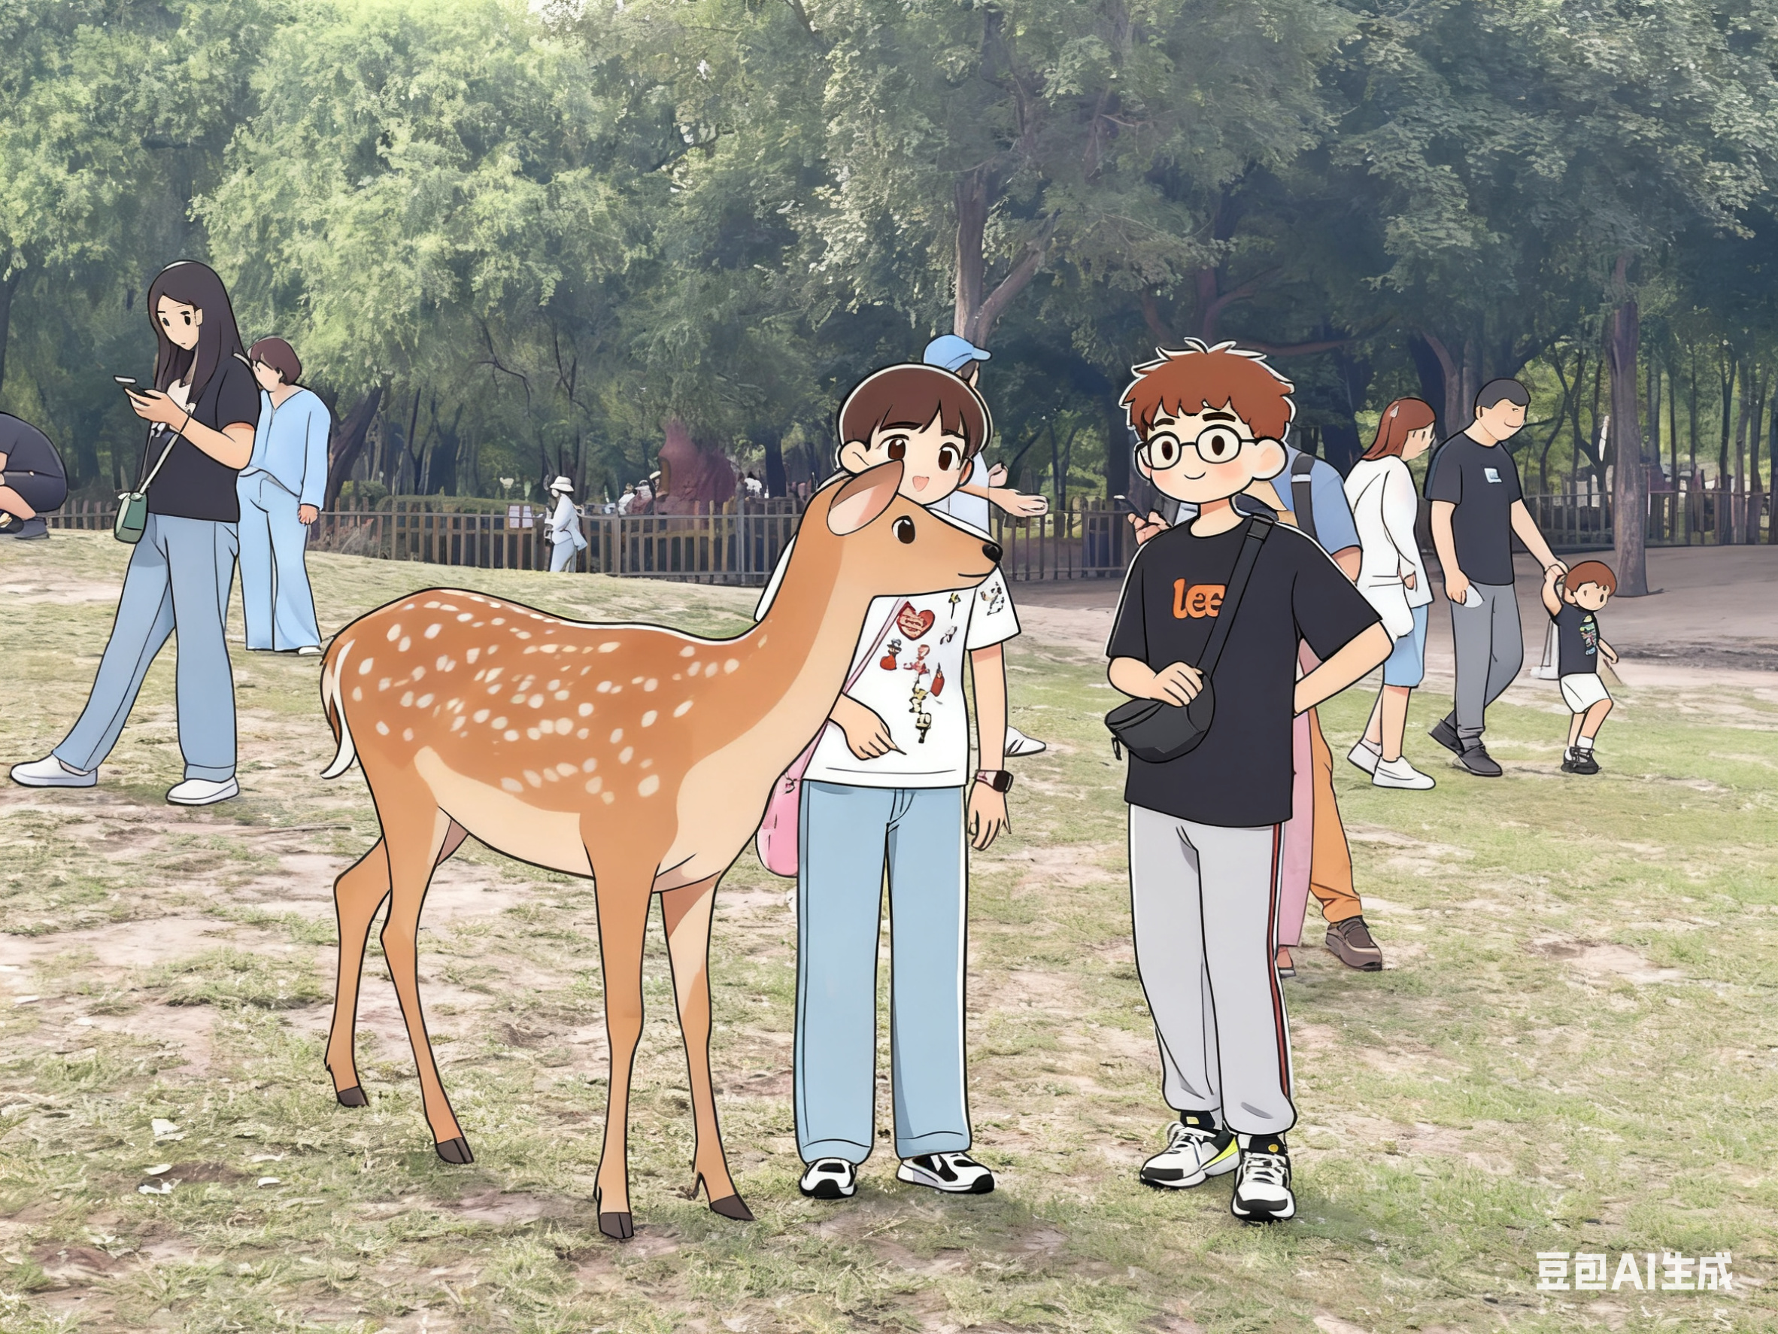

太阳岛喂小鹿

晚饭在酒店附近的山河屯铁锅炖，点了铁锅炖大鹅。我第一次吃正宗的铁锅炖大鹅，味道真不错。两个爸爸还是吃撑了，还剩不少好肉。每人两瓶啤酒，顺带商量了后面的行程。明天租车离开哈尔滨，去齐齐哈尔。